***Конструирование военной техники. Самолёт***

**Цель:** *закрепление умения самостоятельно работать со схемой, подбирая детали конструктора ТИКО при конструировании самолета.*

**1.Вводная часть.**

-Здравствуйте, ребята! Что мы конструировали на последнем занятии?

-А что мы сегодня будем делать, вы узнаете, выполнив небольшой графический диктант.

***Конструирование военной техники. Самолёт***

**Задание №1. Выполни графический диктант.**

От исходной точки: 2 клеточки вправо, 1 клеточку наискосок вправо вниз, 5 клеточек вправо, 3 клеточки наискосок влево вверх, 2 клеточки вправо, 3 клеточки наискосок вправо вниз, 3 клеточки вправо, 2 клеточки наискосок вправо вниз, 5 клеточек влево, 3 клеточки наискосок вправо вверх, 6 клеточек влево, 2 клеточки влево вверх. Соединить с исходной точкой.

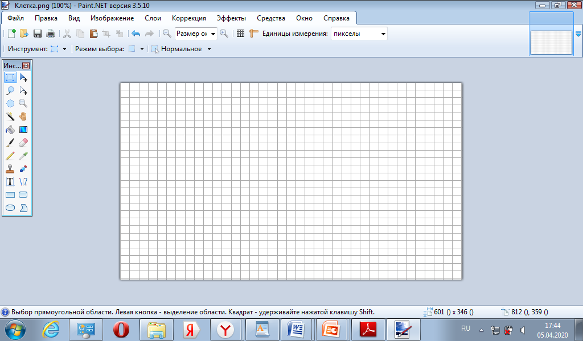

Задание №2.

|  |  |
| --- | --- |
| **Сконструируй 2 плоскостные фигуры (самолёт), соедини их между собой с помощью квадратов и прямоугольников, получится объемная фигура (сравни с фото №1), раскрась схему.**  **Самолёт1** | **Раскрась ТИКО-детали, из которых составлена фигура. Дорисуй недостающие ТИКО-детали.**  треугольник прямоугольныйтреугольник равнобедренныйквадратпрямоугольниктреугольник равнобедренный маленький |
| **Нарисуй бак с горючим для самолёта в форме ромба, соединив четыре точки между собой. Раскрась бак с горючим синим цветом.**  **Ромб** |

Фото №1. Объёмный самолёт.

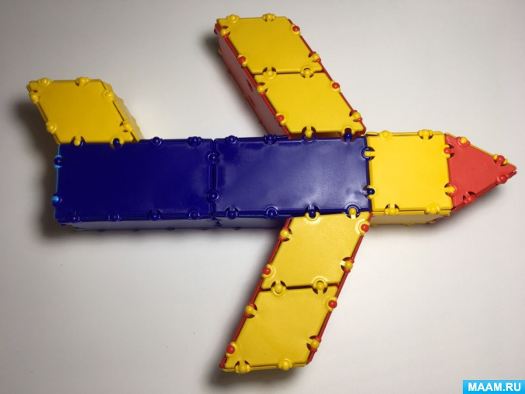

**3.Заключительная часть**

-Ребята, что для вас сегодня было самым интересным? Какие трудности у вас возникли при конструировании? Вы справились с этими трудностями? Молодцы! Наше занятие окончено.